לתושבים שלום,

הנדון: תרגיל צבאי

בין התאריכים 5-14/9/17 יתקיים באזור משגב תרגיל צבאי רחב היקף.

במסגרת התרגיל:
- תורגש תנועת כוחות צבא.
- יעשה שימוש בפירוטכניקה ובמסגרת זו ישמעו קולות ירי ופיצוצים.

התרגיל מתואם עם כלל כוחות הביטחון והמש"קים האחראים על ישובי משגב.

אבקש להעביר מידע זה בין התושבים.

לידיעתכם.

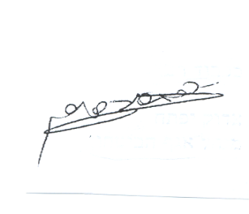

בברכה,

צדוק יפתח
מנהל אגף ביטחון, בטיחות ושע"ח

העתק:
אייל רחמים, מש"ק מועצה
תיק צ.ה.ל
מוקד

